**Аналитическая записка**

«Информационная система для магазина спортивных товаров»

1. **Наименование проекта**

Информационная система для магазина спортивных товаров.

1. **Целевая аудитория**

Основная целевая аудитория проекта:

* Администраторы;
* Менеджеры;
* Клиенты, заинтересованные в товарах.

1. **Назначение проекта**

Данная информационная система предназначена для сотрудников магазина, которые владеют или работают в магазине спортивных товаров. Это приложение предоставляет удобный способ управления товарами и контроля за всеми аспектами работы магазина. Эта система поможет повысить эффективность работы сотрудников магазина, улучшить качество обслуживания клиентов и сократить время , затрачиваемое на обработку заказов.

1. **Описание взаимодействия с потенциальным пользователем**

Пользовательские истории представлены в таблице 1.

|  |  |  |  |
| --- | --- | --- | --- |
| **№** | **Роль** | **Действие** | **Цель** |
| 1 | Администратор | Добавить новый товар | Расширить ассортимент магазина |
| 2 | Администратор | Создать новую категорию | Организовать товары по категориям |
| 3 | Администратор | Поиск товара | Быстро найти необходимый товар |
| 4 | Администратор | Изменить информацию о товаре | Обеспечить актуальность данных о товаре |
| 5 | Администратор | Поиск категории | Быстро найти нужную категорию |
| 6 | Администратор | Изменить категорию | Обеспечить актуальность категории |
| 7 | Менеджер | Оформить заказ | Обработать запрос клиента на покупку |
| 8 | Администратор бд | Отслеживание товаров, категорий | Обеспечение стабильной работы магазина |

Таблица 1 – пользовательские истории

Таблица 2 – пользовательские сценарии

|  |  |  |
| --- | --- | --- |
| **№** | **Пользователь** | **Система** |
| 1 | Администратор добавляет новый товар | Система добавляет новый товар |
| 2 | Администратор удаляет товар | Система удаляет необходимый товар |
| 3 | Администратор изменяет информацию о существующем товаре | Система сохраняет обновлённые данные |
| 4 | Администратор выбирает необходимый товара | Система позволяет выбрать необходимый товар |
| 5 | Администратор выполняет поиск товара | Система позволяет найти необходимый товар |
| 6 | Администратор добавляет новую категорию товара | Система добавляет новую категорию товара |
| 7 | Администратор удаляет категорию | Система удаляет необходимую категорию |
| 8 | Администратор выполняет поиск категории | Система позволяет найти необходимую категорию |
| 9 | Менеджер оформляет заказ по товарам | Система оформляет заказ по товарам |
| 10 | Менеджер формирует отчёт по заказанным товарам | Система формирует отчёт по заказанным товарам, выводя список товаров, категорию, количество, цену |
| 10 | Администратор бд | Система отслеживает товары, категории, обработку заказов |

Диаграмма Use-Case представлена на рисунке 1.

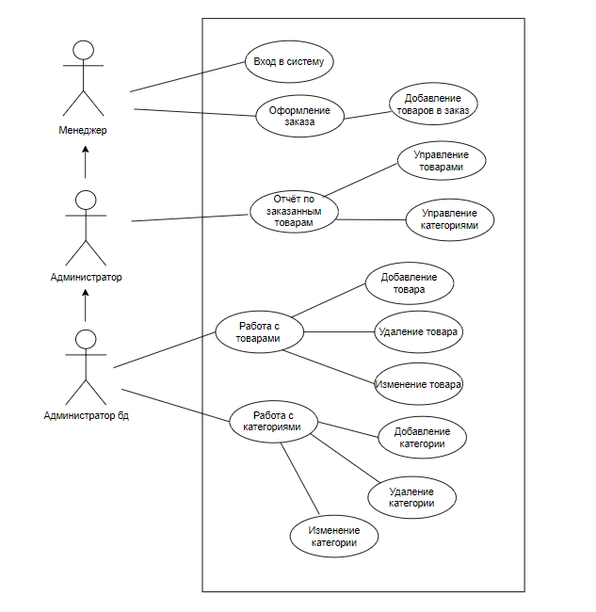

Рисунок 1 – Use case диаграмма

Диаграмма Use-Case описывает взаимодействие пользователей, акторов с функциональностью информационной системы для магазина спортивных товаров.

Основные участники (Акторы):

* Менеджер (поиск товара, добавление необходимого товара, оформление заказа),
* Администратор (управление товарами, категориями, формирование отчёта по заказанным товарам),
* Администратор БД (отслеживание товаров, категорий, обработка заказов).

1. **Основной функционал (функциональные требования)**

Функциональные требования представлены в таблице 3.

Таблица 3 – Функциональные требования

|  |  |  |  |  |
| --- | --- | --- | --- | --- |
| **№** | **Название функции** | **Входные параметры** | **Выходные параметры** | **Описание функции** |
| 1 | Добавление товара | Название товара, цена, количество, категория | Запись в базе данных в таблице «Товары» | Функция сохраняет всю информацию о товаре в базу данных |
| 2 | Удаление товара | ID товара | Успешное удаление товара | Функция удаляет товар из базы данных |
| 3 | Редактирование товара | Название товара, цена, количество, категория | Обновленная информация о товаре | Функция обновляет данные о товаре в базе данных |
| 4 | Поиск товара | Название товара | Найденный товар | Функция находит необходимый товар |
| 5 | Добавление категории | Название категории | Запись в базе данных в таблице «Категории» | Функция сохраняет информацию о категории в базе данных |
| 6 | Поиск категории | Название категории | Найденная категория | Функция находит нужную категорию |
| 7 | Редактирование категории | Название категории | Обновленная информация о категории | Функция обновляет категорию в базе данных |
| 8 | Формирование отчёта | Список товаров | Оформленный заказ | Функция формирует отчёт по товарам, выводя список всех товаров и цену |

1. **Возможные аналоги решения**

Приведём три аналога информационной системы для магазина спортивных товаров и выявим основные их преимущества и недостатки.

1. «1С:Магазин Спорттовары» - отраслевое решение для автоматизации оперативного и управленческого учёта в магазинах, торгующих спортивной одеждой, аксессуарами, товарами для спорта и активного отдыха. Интерфейс представлен на рисунке 1.

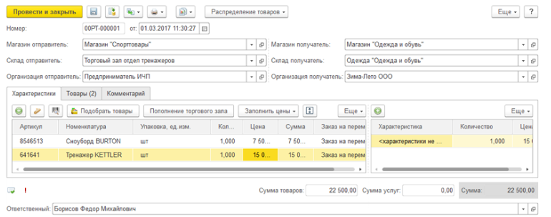

Рисунок 1 - Интерфейс «1С:Магазин Спорттовары»

Основными достоинствами являются то, что пользователь может ввести описание товара и сохранить его изображение, а также определить виды дополнительных реквизитов и сведений о товаре, которые нужно хранить в системе.

2.Битрикс24 - это система управления взаимоотношениями с клиентами, которая может быть использована для автоматизации различных бизнес-процессов, включая работу сотрудников магазина спортивных товаров. Она позволяет управлять продажами, заказами, клиентами, а также предоставляет инструменты для коммуникации и совместной работы. Интерфейс аналога представлен на рисунке 2.

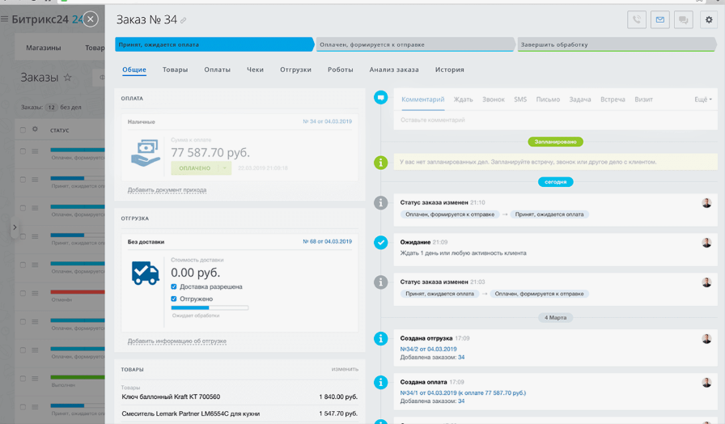

Рисунок 2 - Интерфейс «Битрикс24»

Одним из главных достоинств «Битрикс24» является то, что он позволяет сотрудникам магазина спортивных товаров иметь доступ к информации о клиентах, товарах, заказах и других важных данных в одном месте. Система автоматизирует многие рутинные задачи, такие как напоминания о сроках выполнения заказов, уведомления о новых поступлениях товаров и т.д.

1. Бизнес.Ру - система для автоматизации управления бизнесом онлайн. Это больше, чем просто бесплатная CRM - система и программа для торгового и складского учёта. Бизнес.Ру автоматизирует управление всей компанией. Организует эффективную работу с клиентами, партнёрами и персоналом, управляет движением товаров и денежных средств. Интерфейс аналога представлен на рисунке 3.

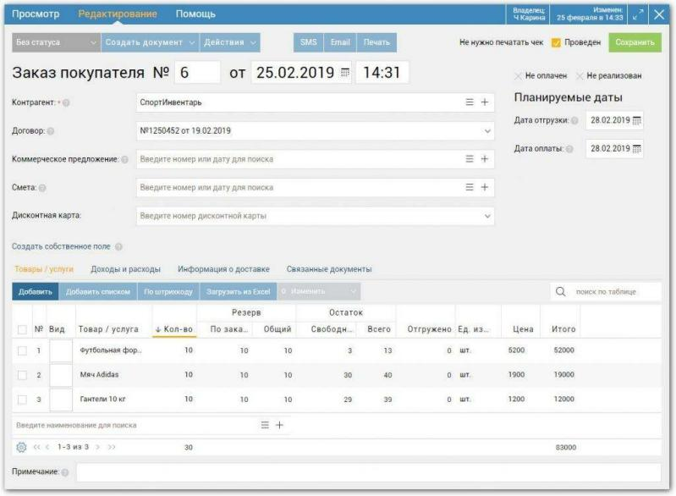

Рисунок 3 - Интерфейс «Бизнес.Ру»

Основными достоинствами являются отслеживание количество доступных товаров, просматривать итоговую стоимость заказа и запланированные даты доставки и оплаты. Также пользователи могут применять дисконтные карты для получения скидок и экономии на покупках.

Одним из основных недостатков аналогов приведёнными нами выше является то, что их интерфейсы могут быть не очень удобными для пользователей.

Проанализировав существующие аналоги, мы пришли к выводу, что информационная система для сотрудников магазина спортивных товаров будет иметь более понятный и удобный интерфейс, который облегчит процесс работы и позволит сотрудникам магазина быстро и эффективно выполнять свои задачи.

1. **Предлагаемые к использованию технологии и модели**

Для разработки информационной системы для магазина спортивных товаров был выбран язык программирования Python. Этот универсальный скриптовый язык занимает ведущее место в мире программирования благодаря своей популярности и широкому спектру применения. Он предлагает простой и интуитивно понятный синтаксис, а также богатое разнообразие фреймворков и библиотек, что позволяет эффективно решать самые разные задачи.

В качестве системы управления базами данных была использована MySQL. Это реляционная СУБД, доступная как свободное программное обеспечение, которая уже заслужила репутацию одной из самых востребованных в своей области. MySQL выделяется своей гибкостью, легкостью освоения и удобством в использовании, что делает её идеальным выбором для хранения и обработки данных нашего проекта.

Для графического интерфейса информационной системы была применена библиотека Tkinter. Эта стандартная библиотека Python предоставляет мощный инструментарий для создания графических пользовательских интерфейсов (GUI). Tkinter позволяет удобно управлять виджетами и обрабатывать события, что упрощает разработку пользовательских приложений. Благодаря своей простоте использования, Tkinter идеально подходит для создания базовых GUI-приложений и прототипирования интерфейсов, что значительно ускоряет процесс разработки.